## MAESTRO DE PROVEEDORES

La base de datos maestro de proveedores contiene información sobre los proveedores que abastecen a una empresa. Esta información se almacena en registros maestros de proveedores individuales.

Dado que, para el departamento de cuentas, los proveedores son generalmente acreedores (cuentas por pagar), el registro maestro de proveedores también contiene información contable.

Por lo tanto, el registro maestro de proveedores se actualiza tanto en Contabilidad como en Compras:

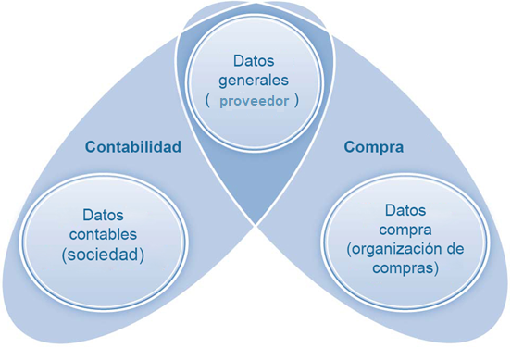

Los datos del maestro de proveedores incluyen los datos necesarios para hacer negocios con un proveedor y ejecutar transacciones relacionadas con el proceso de compras.

Se puede decidir si los registros maestros de proveedores deben ser mantenidos centralmente o de manera descentralizada (es decir, el correspondiente departamento mantiene cada uno sus propios datos).

Para acceder al maestro de proveedores existen transacciones FK__ que acceden desde el módulo finanzas para fines contables, transacciones MK__ desde el módulo de compras para opciones de compras y transacciones XK__ de acceso centralizado. Desde SAP ECC6.0, utilizado en S/4 HANA, las transacciones de creación de clientes y proveedores se han fusionado en la misma transacción BP, Business Partner (socio comercial).

Los datos del maestro de proveedores se agrupan en tres segmentos: datos generales, datos contables y datos de compras.

* **Datos Generales**: incluyen el nombre del proveedor, dirección e información de comunicación tales como números de teléfono y fax. Estos datos se definen a nivel del mandante y son consistentes a través de todas las sociedades y de las organizaciones de compras de la empresa global. Los datos generales son comunes en los departamentos de compras y contabilidad y los puede mantener cualquiera de estos dos departamentos.
* **Datos Contables**: incluyen datos relacionados con los impuestos, datos bancarios y condiciones y métodos de pago. Será el departamento de contabilidad el que generalmente completará este segmento del maestro de proveedores. A cada registro maestro de proveedor se le asigna un número único (el número de cuenta del proveedor utilizado por Contabilidad financiera). Este número puede ser asignado de forma automática por el sistema, o manualmente. Un proveedor tiene el mismo número de cuenta en todas las sociedades. Para la asignación de números de forma manual se permiten caracteres alfanuméricos.

El sistema asegura que los números sean siempre únicos. Con la asignación de números interna, el sistema asigna números consecutivamente. Con la asignación de números manuales, comprueba que se reutilice un número ya utilizado. El número de proveedor (acreedor) también se utiliza como cuenta de mayor en la contabilidad financiera:

* **Datos de compras**: incluyen varios aspectos relacionados con la determinación de precios, creación y comunicación de pedidos de compra, verificación de facturas y otras etapas involucradas en la ejecución de compras con el proveedor. El departamento de compras generalmente completará este segmento. Los datos de compras se definen a nivel de organización de compras y se aplican solo a esa organización. Si una empresa tiene múltiples organizaciones de compras que tratan con el proveedor, debe mantener separados los datos para cada una. Por ejemplo, las condiciones de entrega y pago pueden variar para diferentes organizaciones de compras.

GBI US y GBI DE tienen proveedores que suministran materias primas y mercaderías:

**Proveedores de GBI EE. UU. Proveedores de GBI Alemania**

• Olympic Protective Gear • Burgmeister Zubehór OHG

• Boomtown Tire & Wheel • Pyramid Biking

• Dallas Bike Basics • ABS Brakes GmbH

• Lightbulb Accessory Kits • Fiat Tire and More

• Space Bike Composites • Gummi Schultze

• Night Rider Aluminum Products • Lohse Schraube

• Spy Gear • Thick Spoke

• Rapids Nuts n Bolts • Main Carbón

• Green Blazers Seats • Shell Gear

• Fun n the Sun Seats n Bars • Cologne Bike Supplies

• Sunny Side Up Tire • Sachsen Stahl AG

• Redwood Kits • Run & Fun

## TRANSACCIONES SAP

Las opciones disponibles para proveedores centralizados las encontramos en el menú:

**Logística > Gestión de Materiales> Compras > Datos Maestros> Proveedores> Central**

* XK01 Crear Proveedor
* XK02 Modificar Proveedor
* XK03 Consultar proveedor
* XK05 Bloquear/desbloquear proveedor (estatus BP)
* XK06 Marcar/desmarcar para borrado (en nueva versión no existe)
* XK07 Modificar el grupo de cuentas del proveedor (en nueva versión no existe)

Desde SAP ECC6.0, utilizado en S/4 HANA, las transacciones de clientes y proveedores se han fusionado en la misma transacción BP, Business Partner (socio comercial) por lo que si ejecutamos una transacción XK__ el sistema nos redirige a la transacción BP o bien nos indicará que está obsoleta. Con la figura del Business Partner la administración de los datos de proveedores, clientes, empleados y demás interlocutores se centraliza y simplifica

Con el nuevo enfoque tenemos un único elemento organizativo (Business Partner), al cual le podemos asignar diferentes roles según la relación que tengamos con él en nuestra organización. Una empresa con la que trabajemos es un partner que estará creado una única vez, pero podrá desempeñar el rol de cliente, de proveedor, de contratista etc. Esto nos permite trabajar con datos compartidos y unificados (datos de direcciones, contacto, datos bancarios), así como datos específicos asignados a cada rol (cliente en finanzas, cliente en ventas, proveedor en finanzas, proveedor en compras).

El uso de BP no implica la desaparición de las antiguas tablas de datos de clientes y proveedores, que se mantienen a nivel técnico por requisitos de compatibilidad y funcionamiento de los diferentes módulos. Al dar de alta o modificar los datos existentes en un BP, automáticamente se actualizarán las correspondientes tablas de proveedores o clientes preexistentes.

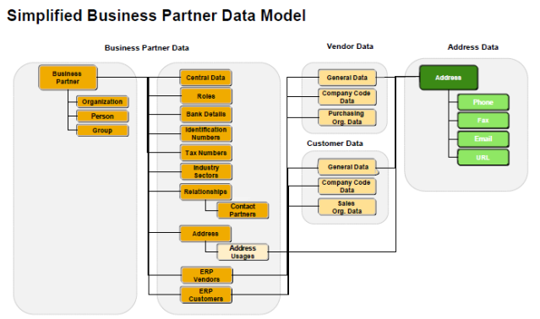

Mediante la transacción SE16 (Browser de datos) podemos acceder a las tablas que componen la base de datos. Para los proveedores se dispone de la información de los Business Partner en tablas BUTXX, pero seguiremos teniendo las tablas KNA1, KNB1, KNVV o LFA1, LFB1 o LFM1.

SAP en las últimas versiones ha agregado varias transacciones para visualizar las tablas, una de ellas es la SE16H. Como toda transacción acabada en H esta optimizada para trabajar en HANA, pero funciona en los sistemas con la versión 7.40 y posteriores con peor rendimiento.

Esta transacción SE16H requiere tener autorización y permite consultar y extraer datos de tablas como la SE16 pero adicionalmente:

* Permite realizar pequeñas relaciones de tablas (el clásico JOIN entre dos tablas)
* Permite agrupar, obtener el máximo, etc...
* Utilizar Grupos o SETs ya definidos en el sistema.
* Permite conectarse con otras BBDD disponibles en el sistema.

Tablas de proveedores:

Otras transacciones:

S_ALR_87012086 - Directorio de acreedores

S_ALR_87012087 - Lista de direcciones

MKVZ – Lista proveedores compras

**EJERCICIO 1. CONSULTA DE TABLAS**

* Obtener un listado de todos los proveedores compra (MKVZ), ocultar las columnas CP y calle, poner la columna grupo en la primera posición y exportar a Excel.
* Con la transacción SE16 consultar la tabla maestra de proveedores con LFA1. Describir qué hay que indicar en cada campo (el carácter comodín * puede ayudarte a identificar qué valor se espera en cada campo). Se quiere consultar todos los proveedores del grupo KRED. Indicar cuántos proveedores hay en este grupo, obtener un informe de todos ellos y descargar en un formato importable en Excel. Importar a Excel.

## CREACIÓN DE PROVEEDORES

Antes de crear un nuevo proveedor, hay que verificar si ya existe. Para hacerlo, se puede utilizar las funciones de filtro y búsqueda de la transacción BP o con XK03. Si encuentra un proveedor, solo faltaría verificar no está bloqueado y no ha sido marcado para borrar.

Para crear un **nuevo proveedor** hay que crear un nuevo socio comercial.

Business Partner tiene la opción de clasificarlo como persona, organización o grupo. Cuando lo clasificamos como persona aparecen los campos relativos a personas naturales, como fecha y lugar de nacimiento, estado civil, profesión, entre otros, cuando se selecciona la categoría de organización, se completan los campos relacionados con una entidad jurídica y finalmente, cuando se usa la categoría de grupo, se considera la agrupación de varias organizaciones.

El partner lo podemos crear directamente como proveedor, como acreedor (que será la opción que nos aparecerá por defecto al ejecutar XK01) o como interlocutor comercial general (que será la opción por defecto que aparecerá al ejecutar BP+nuevo) y una vez creado utilizar la opción del menú  “Pasar de visualizar a modificar” (F6) y modificarlo a proveedor.

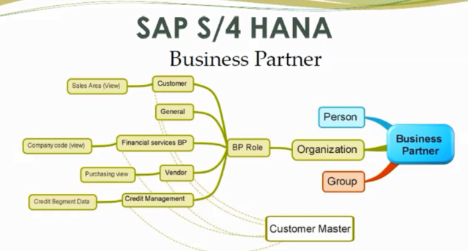

Si queremos que nos asigne automáticamente el número lo indicaremos en Agrupación como número interno. Hay que rellenar los campos desplazándonos por las diversas pestañas, podemos utilizar el botón  para verificar si los datos son correctos y finalmente guardar.

Para añadir un nuevo rol a un partner solamente hay que pasar de visualizar a editar en la transacción BP, indicar el nuevo rol y los rellenar los campos obligatorios/opcionales de ese nuevo rol antes de guardar.

Al consultar el partner nos da la opción de cambiar el rol de consulta, visualizando los datos correspondientes a ese rol:

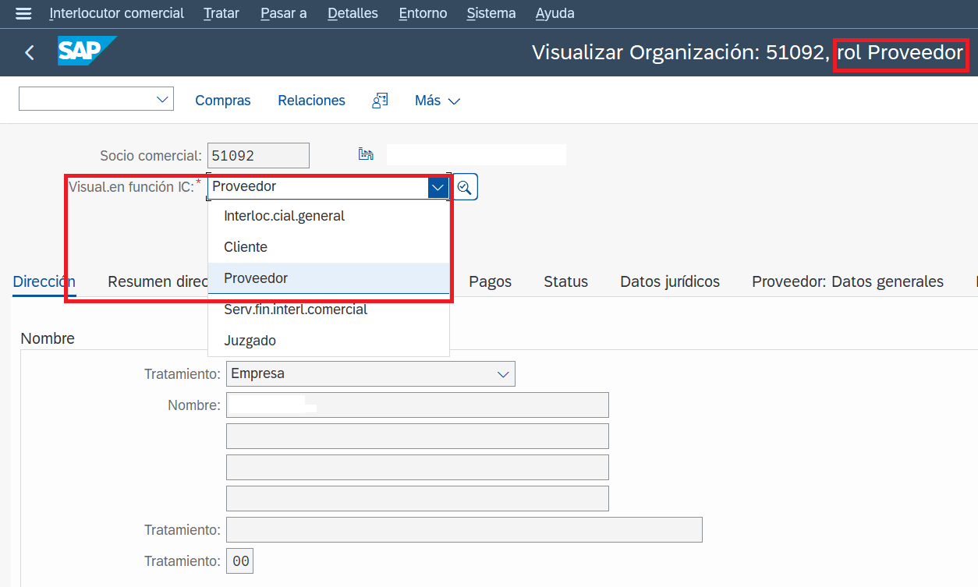

**EJERCICIO 2. CREAR UN NUEVO PROVEEDOR**

Tratamiento: **Empresa**

Nombre: **Nombre del alumno-apellidos S.A.**

Concepto de búsqueda: **Proveedor Spain - ##**

Dirección: La que se desee

Código Postal/Ciudad: Lo que se desee

Country **US**

Región: La que se desee

Idioma **Español**

Información Fiscal: 12-2021-## (Nº de identificación fiscal)

**Rellenar el resto de los datos con la información que se desee. Teniendo en cuenta que es solo proveedor (no cliente de la empresa). El nº de cuenta bancaria es obligatoria**

***Gestión de cuenta Contabilidad***

Cuenta Asociada: **300000**

***Datos de Pago***

Condiciones de pago: **LO QUE SE DESEE**

Vías de Pago: **cheque**

***Datos de Compras***

Moneda usada: **dólar americano**

Incoterms **Porte pagado y seguro**

Nombre del Vendedor (Salesperson) nombre de alumno -Teléfono: **el que se desee**

Una vez creado consultar los datos del proveedor (XK03) y buscar a ese partner como cliente-deudor (VD03). Observa que redirige a transacción BP.

Modificar el partner añadiendo el rol de cliente.

Comprobar de nuevo que ya aparece como cliente.

# Referencias

Lara, G. (2021). *Creacion de proveedores* . Obtenido de https://www.youtube.com/watch?v=ne1HaG0AuKA

Magal, S., & Word, J. (2012). *Integración de procesos de negocios con SAP ERP.* Epistemy Press.

SAP. (2021). *Proveedores*. Obtenido de https://help.sap.com/doc/saphelp_sourcing_90_p/9.0/es-ES/c1/daf044c99147938b2ab92ece6e450b/content.htm?no_cache=true

SAP. (2021). *Vendor Master Data*. Obtenido de https://help.sap.com/saphelp_erp60_sp/helpdata/en/3d/7eb65334e6b54ce10000000a174cb4/frameset.htm